目录

一、 项目概述 3

1.1项目背景 3

1.2痛点分析 3

1.3项目简介 3

1.4项目亮点 3

二、 市场分析 3

2.1市场分析 3

2.2目标客户分析 3

2.3竞争分析 3

2.4 SWOT战略分析 3

三、 产品与服务 3

3.1产品概况 3

3.2产品研发 3

3.3技术手段 4

四、 商业模式 4

4.1商业画布 4

4.2盈利模式 4

4.3运营模式 4

4.3.1用户获取与留存策略 4

4.3.2内容运营与更新机制 4

4.3.3活动策划与推广 4

4.3.4平台治理与规则维护 4

五、 营销推广 4

六、 财务分析 4

6.1财务假设与前提 4

6.1.1关键财务假设说明 4

6.1.2数据来源与依据 4

6.2收入预测 4

6.3成本分析 4

6.3.1 开发成本 4

6.3.2 运营成本 5

6.3.3 总成本预测及图表展示 5

6.4利润预测 5

6.4.1 各年度利润表编制 5

6.4.2 净利润率分析及趋势预测 5

6.5现金流分析 5

6.5.1 现金流量表编制 5

6.5.2 净现金流分析与资金需求预测 5

6.6投资回报率分析 5

6.6.1 内部收益率（IRR）计算与分析 5

6.6.2 投资回收期计算与分析 5

6.7敏感性分析 5

6.8资金使用计划 5

6.8.1 融资金额及用途规划 5

6.8.2 资金使用进度安排 5

6.9财务风险评估与对策 5

七、风险分析及应对 6

7.1 资源风险 6

7.2 技术风险 6

7.3 市场风险 6

7.4 管理风险 6

7.5 财务风险 6

7.6 其他风险 6

七、 公司管理 6

6.1创业团队 6

6.2企业发展方针 6

6.3公司注册名称 6

6.4公司组织架构 6

6.5公司发展规划 6

6.6管理模式 6

八、小程序农旅e购小程序

8.1技术路线

8.2开发流程

8.3部署架构

8.4外部api支持

# 一、技术路线

## 1. 前端 (Uniapp)

**页面结构:**

首页: 轮播图、热门农产品、农业故事、资讯、推荐景点、酒店民宿、交通设施、优惠活动等功能

小视频: 推荐农产品和旅游的小视频

AI: 使用Deepseek的api制作我们自己的ai助手

消息: 完成商家和用户间的交流

我的: 用户信息、订单管理、收货地址、收藏夹、分类列表、商品详情、购物车、订单确认、订单列表

**技术要点:**

使用 Vue.js 构建页面组件，实现数据绑定和事件处理

使用 Uniapp 提供的 API 实现页面跳转、后台数据请求、图片上传、小视频的播放评论、商品的购买等功能

使用 wot design uni组件库快速搭建页面

使用微信小程序开发者工具进行调试和预览

## 2. 后端 (Flask)

API 接口设计:

用户相关: 登录注册、用户信息获取、修改

农村旅游: 景点列表、景点详情、民宿列表、民宿详情、旅游路线

农产品: 分类列表、商品详情、购物车、订单创建、订单查询

其他: 图片上传、地理位置获取

技术要点:

使用 Flask-RESTful 构建 RESTful API

使用 Flask-SQLAlchemy 操作 MySQL 数据库

使用 Flask-JWT-Extended 实现用户认证和授权

使用 Flask-CORS 处理跨域请求

使用 Redis 缓存热点数据，提高接口性能

## 3. 数据库 (MySQL)

数据库设计:

用户表: 用户ID、用户名、密码、手机号、头像等

景点表: 景点ID、名称、图片、描述、地址、价格等

民宿表: 民宿ID、名称、图片、描述、地址、价格、房型等

农产品表: 商品ID、名称、图片、描述、价格、库存等

地块信息表: 地块ID、租赁用户ID、时间戳、地块内容、位置、成交价等

地块表: 地块ID、农民主、土地使用等

消息表: 用户1ID、用户2ID、消息

咨询表:咨询ID、咨询标题、咨询内容、图片等

小视频表:小视频ID、小视频大标题、小视频小标题、视频url等

订单表: 订单ID、用户ID、商品ID、数量、总价、状态等

技术要点:

合理设计数据库表结构，建立索引，优化查询性能

使用 SQLAlchemy 进行数据库操作，避免 SQL 注入等安全问题

定期备份数据库，保证数据安全

# 二、开发流程

需求分析: 明确项目目标、功能需求、用户群体等

技术选型: 确定前后端技术栈、数据库等

数据库设计: 设计数据库表结构，建立表关系

API接口设计: 定义前后端交互接口，确定请求参数和返回格

前端开发: 使用 Uniapp 开发小程序页面，调用后端 API 获取数据

后端开发: 使用 Flask 开发 API 接口，操作数据库，处理业务逻辑

测试: 进行单元测试、集成测试、性能测试等，确保系统稳定可靠

部署: 将后端服务部署到服务器，将小程序发布到微信平台

# 三、系统结构

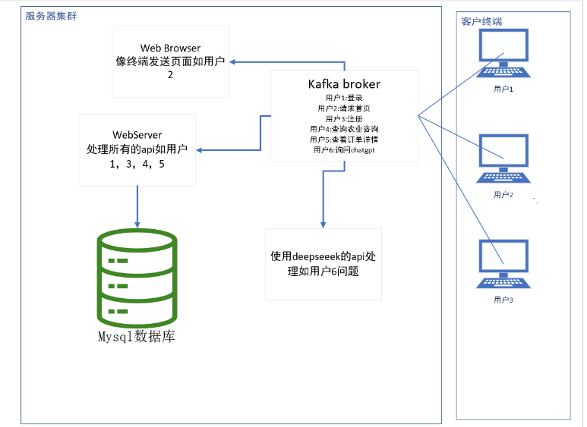**部署架构**：

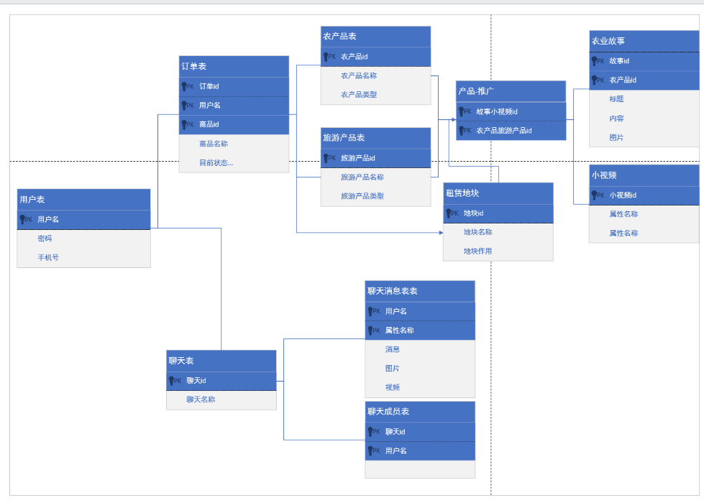 **数据库uml：**

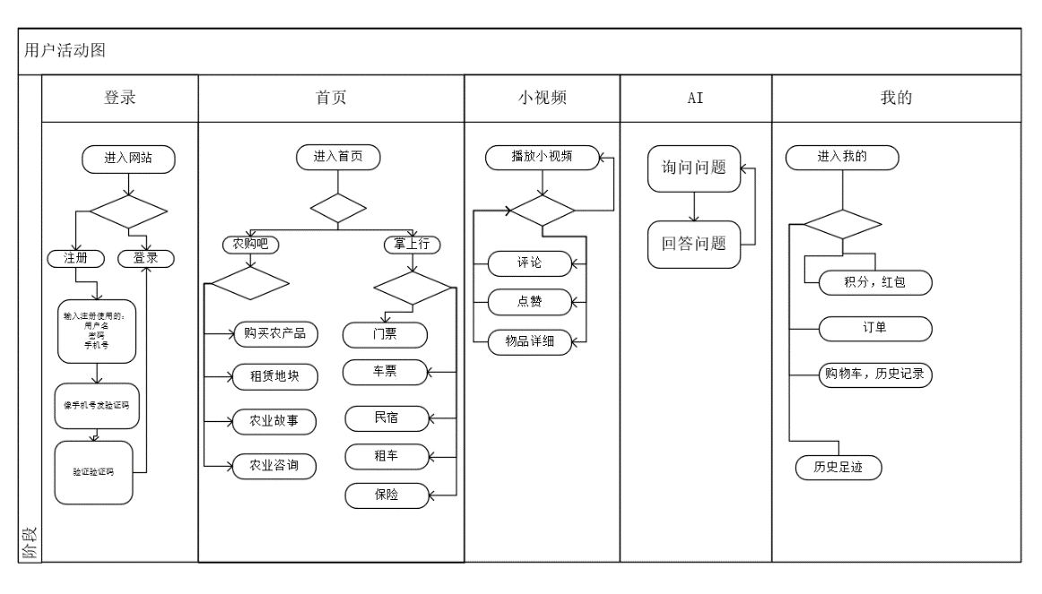 **活动图uml：**

# 四、外部api支持

**后台 Web 程序 API 组织方案**

为了提供全面的旅游服务，我们的后台 Web 程序需要整合以下 API：

## 核心服务 API:

**民宿 API**: 提供民宿搜索、房源详情、价格日历、预订下单等功能，例如 Airbnb API、途家 API 等。

**门票 API**: 提供景点门票查询、价格对比、在线预订等功能，例如驴妈妈 API、美团门票 API 等。

交通票务 API:

**车票 API**: 提供火车票、汽车票查询、预订等功能，例如 12306 API、携程汽车票 API 等。

**机票 API**: 提供航班查询、价格对比、在线预订等功能，例如飞猪机票 API、航旅纵横 API 等。

**租车 API:** 提供租车搜索、车型选择、价格对比、在线预订等功能，例如神州租车 API、一嗨租车 API 等。

**旅行保险 API:** 提供保险产品查询、价格对比、在线投保等功能，例如平安保险 API、众安保险 API 等。

Deepseek API

## API 组织方式:

**RESTful API:** 使用 RESTful 风格设计 API，方便前后端分离和接口调用。

**GraphQL API**: 使用 GraphQL 构建 API，提供更灵活的数据查询方式。

**API 网关**: 使用 API 网关统一管理所有 API，提供身份验证、流量控制、日志记录等功能。

## API 文档:

收集每个API 详细的文档，包括接口地址、请求参数、返回格式、错误码等信息。

使用 Swagger 等工具生成 API 文档，方便开发者查阅和使用。

## 安全性:

使用 HTTPS 协议加密通信，防止数据泄露。

使用 OAuth 2.0 等协议进行身份验证和授权，防止非法访问。

对 API 进行限流和防刷，防止恶意攻击。

## 其他:

选择稳定可靠的 API 供应商，并签订合作协议。

定期监控 API 的运行状态，及时处理异常情况。

根据业务需求不断优化和扩展 API 功能

# 五、服务器租赁方案

基于阿里云的服务器租赁方案 (含 Kafka、Web 服务器、数据库、LLM 服务器)

## 概述:

Kafka: 消息队列中间件，用于异步通信和解耦系统组件。

Web 服务器: 处理用户请求，例如 Nginx、Apache 等。

数据库: 存储系统数据，例如 MySQL、PostgreSQL 等。

固定域名: 为用户提供统一的访问入口，例如 www.nonglvebuy.com。

Deepseek:为用户提供大语言模型

阿里云产品选择:

|  |  |  |  |
| --- | --- | --- | --- |
| 组件 | 阿里云产品 | 配置建议 | 说明 |
| Kafka | 消息队列Kafka 版 | 按量付费，根据消息量和吞吐量选择实例规格 | 无需自建 Kafka 集群，降低运维成本 |
| Web 服务器 | 云服务器 ECS | 按量付费，选择通用型或计算型实例，根据访问量选择 CPU 和内存 | 建议使用弹性伸缩 (Auto Scaling) 应对流量波动 |
| 数据库 | 云数据库 RDS | 按量付费，选择 MySQL 或 PostgreSQL 版本，根据数据量和访问量选择实例规格 | 提供高可用、备份恢复等功能 |
| 固定域名 | 云解析DNS | 按量付费，提供域名解析服务 | 将域名解析到 ECS 实例的公网 IP 地址 |
| Deepseek | Deepseek api中心 | 按照token付费 | 接入ai页面，实现ai+ |

## 租赁方案:

**消息队列 Kafka 版:**

创建 Kafka 实例，选择与 ECS 实例相同的地域和可用区。

根据预估消息量和吞吐量选择合适的实例规格，例如 1 个 Broker，2 核 4GB 内存。

创建 Topic 和 Consumer Group，配置访问权限。

**云服务器 ECS:**

创建 ECS 实例，选择与 Kafka 实例相同的地域和可用区。

选择操作系统镜像，例如 CentOS 7.9。

配置安全组，开放必要的端口，例如 80、443。

安装 Web 服务器软件，例如 Nginx、Apache。

配置弹性伸缩 (Auto Scaling)，根据 CPU 利用率等指标自动调整 ECS 实例数量。

**云数据库 RDS:**

创建 RDS 实例，选择与 ECS 实例相同的地域和可用区。

选择数据库引擎和版本，例如 MySQL 8.0。

根据预估数据量和访问量选择合适的实例规格，例如 2 核 4GB 内存。

创建数据库和用户，配置访问权限。

**固定域名:**

注册域名，例如 nonglvebuy.com。

在云解析 DNS 控制台添加域名解析记录，将www.nonglvebuy.com 解析到 ECS 实例的公网 IP 地址。

配置 Web 服务器，绑定域名www.nonglvebuy.com。

## 成本优化建议:

使用按量付费模式，根据实际使用量付费，避免资源浪费。

使用预留实例券 (RI) 或节省计划 (Savings Plans) 享受折扣优惠。

定期监控资源使用情况，及时调整实例规格和配置。

## 阿里云产品计算器

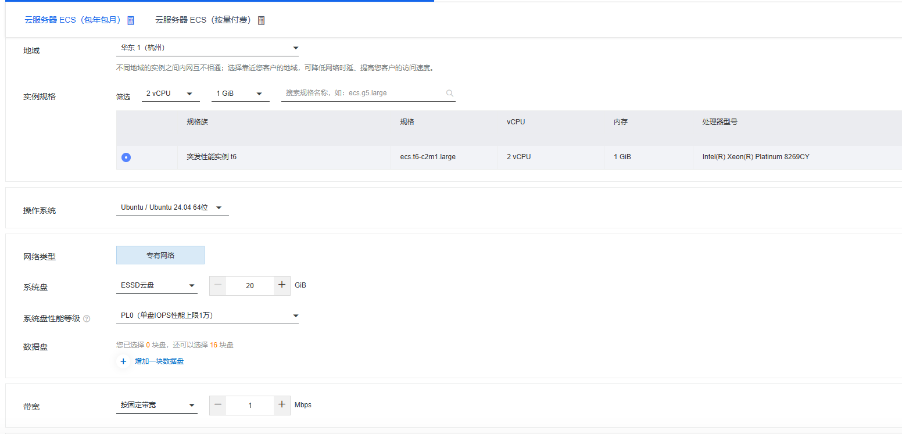**Ecs云服务器计算器**

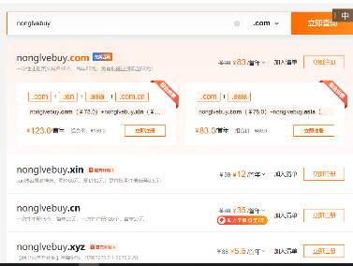**RDS-mysql**

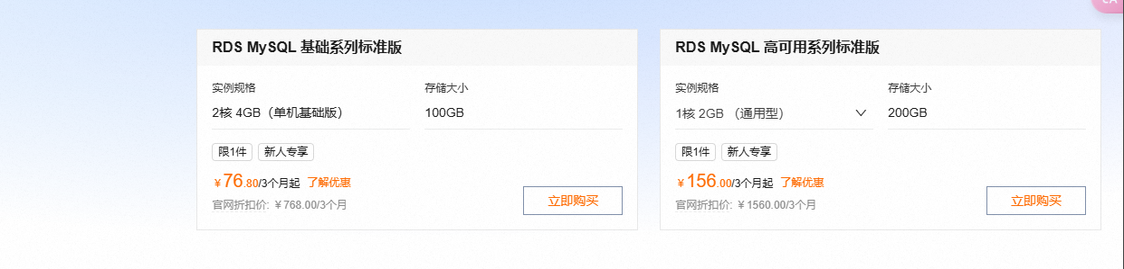 **DNS域名**

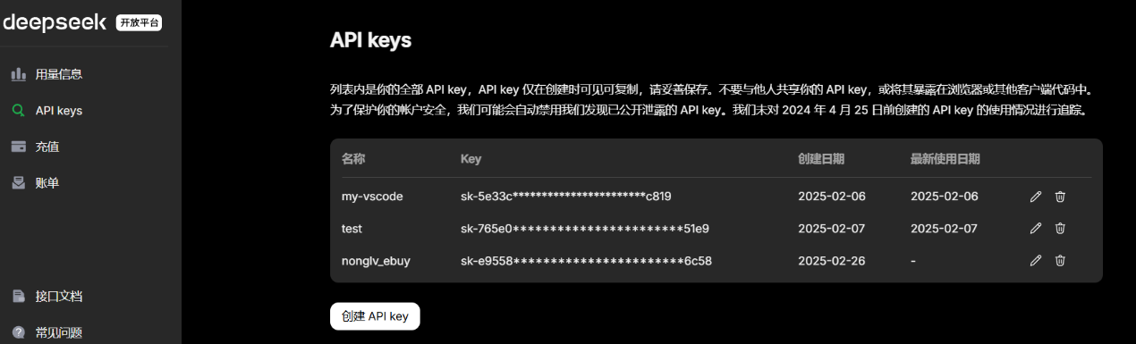**DeepseekAPI**